第十三讲 方程方法综合

一、概述：本讲主要是讲用方程解应用题、几何问题、行程问题、数论问题，体现方程应用的广泛性和综合性。这一讲还涉及到不定方程的应用和一些方程组的巧妙解法。
1、方程的好处：使用方程有助于解决数学难题。
2、方程的要点：1、掌握设未知数的技巧（找出与其它量关系密切的关键量）。
2、会用含未知数χ、y的式子表示题目中的各个数量。
3、找出题目中的等量关系，构建方程。
3、列方程解应用题的步骤：审、设、找、列、解、验、答。
4、解方程组的方法： 加减消元、代入消元

二、列方程（组）解应用题的一般步骤：
1、审（审题）
2、设（设未知数χ）：
3、找（找等量关系）
4、列（列方程）
5、解（解方程）
6、验（检验）
7、答（答题）

三、设未知数有两种方法：
一种是直接设未知数，即求什么设什么；
另一种是间接设未知数，选择与要求的几个未知量均有密切关系的某个量作为未知数，有利于问题的解决。

四、应用题中的等量关系有两种：
一种是明显的等量关系，是通过题目中一些关键词语表现出来的。如“多”、“少”、“快”、“慢”、“提前”、“迟到”、“和”、“差”、“是几倍”、“多几倍”、“增加几倍”、“增加到几倍”、“增加百分之几”等等。这些都与列方程（组）有直接关系，须搞清它们的确切意义。
另一种是隐含的等量关系，题目中没有直接给出，要通过仔细审题后才能发现。
如： 速度×时问＝距离；工作效率×工作时问＝工作总量

补充练习（一）
练习1 （2008年101中学考题）
A种酒精的浓度为40%，B种酒精的浓度为36%，C种酒精浓度为35%，它们混合在一起得到了11千克浓度为38.5%的酒精溶液，其中B种酒精比C种酒精多3千克，则A种酒精有 千克。
㈠ 可以列一元一次方程解题。
解：设B种酒精有χ千克。则C种酒精有χ－3千克。
A种酒精有11－χ－（χ－3）＝14－2χ千克。
（14－2χ）×40%＋χ×36%＋（χ－3）×35%＝11×38.5%
χ＝3.5 （B种酒精）
14－2χ＝7千克（A种酒精）
答：A种酒精有7千克。
㈡ 可以列二元一次方程组解题。
解：设A种酒精有χ千克，B种酒精有y千克，则C种酒精有y－3千克。
χ＋y＋y－3＝11
40%χ＋36% y＋35%（y－3）＝11×38.5%
解得χ＝7，y＝3.5，
答：A种酒精有7千克。

练习2： （笫五届走进美妙数学花园六年级初赛试题）
如图，把正方体用两个与它的底面平行的平面切开，分成三个长方体。这三个长方体的表面积比是3︰4︰5时，用最简单的整数比表示这三个长方体的体积比： ︰ ︰ 。
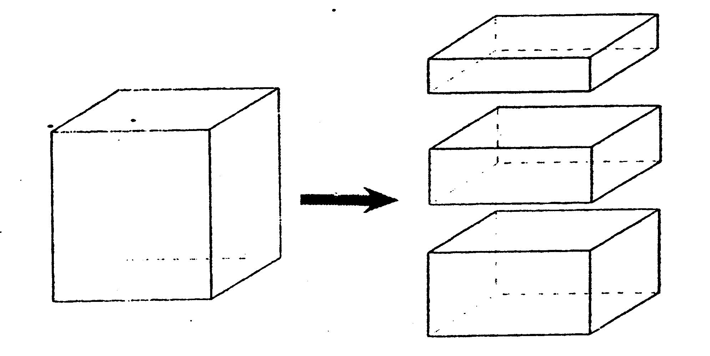
分析：⑴ 分出的三个长方体的底面积相同，所以体积之比等于三个长方体的高之比。
设正方体的棱长为“1”，三个长方体的高分别为A、B、C。，
显然，A＋B＋C＝1。
如图，三个长方体的表面积之和是：
（2＋4A）＋（2＋4 B）＋（2＋4 C）
＝6＋4（A＋B＋C）
＝6＋4×1＝10
⑵ 三个长方体的表面积比是3︰4︰5，
（2＋4A）︰（2＋4 B）︰（2＋4 C）＝3︰4︰5 得到
2＋4A＝10×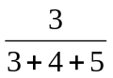＝2.5 得A＝
2＋4 B＝10×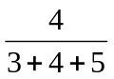＝3 得B＝
2＋4 C＝10×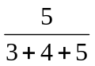＝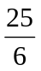 得C＝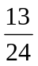
所以，三个长方体的体积比 A︰B︰C＝︰︰＝3︰8︰13
答：这三个长方体的体积比是3︰8︰13。

练习3：（2009年迎春杯初赛六年级)
A、B、C三地依次分布在由西向东的同一条道路上，甲、乙、丙分别从A、B、C同时出发，甲、乙向东，丙向西；乙、丙在距离B地18千米处相遇，甲、丙在B地相遇，而当甲在C地追上乙时，丙已走过B地32千米。那么，A、C间的路程是__ _千米。
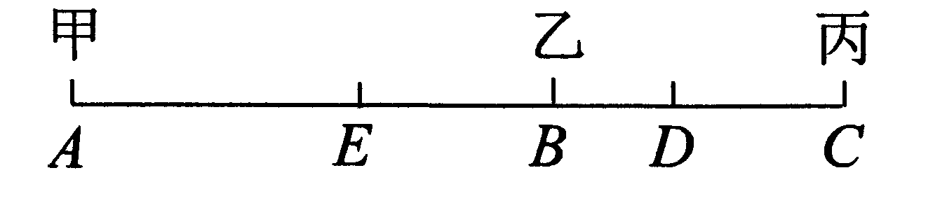
分析：⑴ 乙和丙在D处相遇，当甲到达C处时丙到E处。
设CD＝χ千米。
V_{乙}︰V_{丙} ＝18︰χ＝χ︰（18＋32）
χ²＝18×50＝30²
χ＝30 CD＝30千米
⑵ AE＝y千米。
V_{甲}︰V_{丙} ＝（y＋32）︰（18＋30）＝（18＋30）︰32
y＝40千米 AE＝40千米。
⑶ AC＝40＋32＋18＋30＝120（千米）
答：A、C间的路程是120千米。

练习4： a 、b、 c分别是0～9中不同的数码，用a、 b、 c共可组成六个三位数，如果其中五个三位数之和是2234，那么另一个数是多少？
⑴ 用a 、b、 c三个数字组成的6个三位数的和可表示为222×（a＋b＋c）。
因为2234＞222×10，所以a＋b＋c＞10。
⑵ ①当a＋b＋c＝11时，所求三位数为222×11－2234＝208
（因0不能在最高位，所以这三个数字不能组成六个三位数，被排除）
②当a＋b＋c＝12时，所求三位数为222×12－2234＝430
（因0不能在最高位，所以这三个数字不能组成六个三位数，被排除）
③当a＋b＋c＝13时，所求三位数为222×13－2234＝652
6＋5＋2＝13符合题意。
④当a＋b＋c＝14时，所求三位数为222×14－2234＝874
8＋7＋4＝19≠14，不符合题意，被排除
⑤当a＋b＋c＝15时，所求三位数为222×15－2234＝1096
（1096不是三位数，不合题意，被排除）
综上所述，只有当a＋b＋c＝13时符合题意，所求的三位数是652。
答：另一个三位数是652。

补充练习（二）
【练习1】甲、乙两人共存款100元，如果甲取出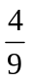，乙取出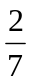，那么两人存款还剩60元。问甲、乙两人各有存款多少元？
解法1：设甲存款χ元，乙存款（100－χ）元。
（1－）χ＋（100－χ）×（1－）＝60
χ＋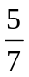（100－χ）＝60
χ＝72
100－χ＝28
答：甲有存款72元，乙有存款28元。
解法2：设甲有存款χ元，乙有存款y元。
χ＋y＝100
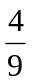χ＋ y＝100－60
解这个方程组得：
χ＝72
y＝28
答：甲有存款72元，乙有存款28元。

【练习2】甲、乙两班人数都是44人，两班各有一些同学参加了数学小组的活动，甲班参加的人数恰好是乙班未参加人数的，乙班参加的人数恰好是甲班未参加人数的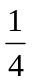，那么共有多少人未参加数学小组？
解：设甲、乙两班参加数学小组的人数分别为χ人、y人。
χ＝（44－y）
y＝（44－χ）
解得： χ＝12
y＝8
未参加数学小组的人数是：（44－12）＋（44－8）＝ 68（人）
答：共有68人未参加数学小组。

【练习3】用62根同样长的木条钉制出正三角形、正方形和正五边形总共有15个，其中正方形的个数是三角形和五边形个数和的一半，三角形、正方形和正五边形各有多少个？
解1：⑴根据“正方形的个数是三角形和五边形个数和的一半”把正方形的个数看作1份，则三角形和五边形个数和就是2份，总共是3份，总共有15个，所以正方形有15÷（1＋2）＝5个。三角形和五边形个数和就是15－5＝10个。
⑵三角形和五边形个数和是10个，共用木条62－4×5＝42根。在此基础上可以用假设法解答，也可以列一元一次方程解答，还可以列二元一次方程组解答。例如，设三角形有χ个，则正五边形有10－χ个。方程式：
3χ＋4×5＋5（10－χ）＝62
解这个方程得χ＝4
10－χ＝6
答：三角形有4个，正方形有5个，正五边形有6个。
解2：设三角形有χ个，五边形有y个，正方形有（χ＋y）个。
χ＋y＋（χ＋y）＝15
3χ＋4×（χ＋y）＋5 y＝62
解这个方程得 χ＝4
y＝6
（χ＋y）＝5
答：三角形有4个，正方形有5个，正五边形有6个。

【练习4】有大小两盘苹果，如果从大盘中拿出一个苹果放在小盘里，两盘苹果一样多；如果从小盘里拿出一个苹果放在大盘里，大盘苹果的个数是小盘苹果数的3倍。大、小两盘苹果原来各有多少个？
解1：根据差倍问题的解法，大盘比小盘本来就多2个，如果从小盘里拿出一个苹果放在大盘里那么大盘就比小盘多2＋2＝4个，而此时大盘苹果的个数是小盘苹果数的3倍，所以小盘有苹果（2＋2）÷（3－1）＋1＝3个；大盘有苹果3＋2＝5个。
解2：设大盘有苹果χ个，小盘有苹果y个。
χ－1＝y＋1
χ＋1＝（y－1）×3
解这个方程得 χ＝5
y＝3
答：大盘有苹果5个，小盘有苹果3个。

【练习5】某次数学比赛，分两种方法给分。一种是答对1题给5分，不答给2分，答错不给分；另一种是先给40分，答对一题给3分，不答不给分，答错扣1分。某考生按两种判分方法均得81分，这次比赛共多少道题？
解法：⑴设答对χ道题，未答y题，答错z道题。
5χ＋2y＝81 ………①
40＋3χ－z ＝81 ………②
由①知道，χ是奇数且χ＜17；
由②知道，z ＝3χ－41， χ最小是14，χ＞14
综上所述 14＜χ＜17 且χ是奇数，所以χ只能是15。χ＝15
⑵把χ＝15代入①式得y＝3，把χ＝15代入②得z ＝4。即：
χ＝15 y＝3 z ＝4
χ＋y＋z ＝15＋3＋4＝22（道）题
答：这次比赛共有22道题。

【练习6】在S岛上居住着100个人，其中一些人总是说假话，其余人则永远说真话，岛上的每一位居民崇拜三个神之一：太阳神、月亮神和地球神。向岛上的每一位居民提三个问题： ⑴你崇拜太阳神吗？
⑵你崇拜月亮神吗？
⑶你崇拜地球神吗？
对第一个问题有60人回答“是”；对第二个问题有40人回答“是”；对第三个问题有30人回答“是”。他们中有多少人说的是假话？
解法1：①“岛上共有100个人，岛上的每一位居民崇拜三神之一”，所以他们崇拜三个神的总人次是100人次。②说假话的人会对2个问题回答“是”，而说实话的人只对一个问题回答说“是”。假设100全是说实话的人，只能答100次“是”，而事实上答了60＋40＋30＝130次“是”，多答了130－100＝30次，所以说假话的人有（60＋40＋30－100）÷（2－1）＝30（人）
解法2： 设永远说真话的有χ人，总说假话的有y人。
χ＋y＝100
χ＋2 y＝60＋40＋30
解得χ＝70；y＝30。
答：岛上的100人中有30人说假话。

